O impacto das atividades de monitoria em anatomia humana na formação acadêmica e profissional do aluno monitor
Maria Izabella Soares de Moura⁽¹⁾; Thayane Pereira da Silva Ferreira⁽²⁾; Thayzzy Fátima Araújo Santos⁽²⁾; Silmara Maria Alves Fernandes da Silva⁽²⁾; James Felipe Tomaz de Morais⁽³⁾; Ana Karine Farias da Trindade Coelho Pereira⁽⁴⁾; Eliane Marques Duarte de Sousa⁽⁵⁾
⁽¹⁾ Monitora voluntária (Responsável) pelo Plano de Ação da disciplina Anatomia Humana Aplicada à Terapia Ocupacional;
⁽²⁾Monitores voluntários da disciplina Anatomia Humana Aplicada à Terapia Ocupacional;
⁽³⁾ Monitor bolsista da disciplina de Anatomia Humana;
⁽⁴⁾Professor orientador do Plano de Ação em Anatomia Humana Aplicada à Terapia Ocupacional;
⁽⁵⁾ Coordenador do Programa Acadêmico de Monitoria em Anatomia.

Resumo:
Introdução: Este trabalho tem como objetivo identificar o impacto do programa de monitoria em Anatomia Humana na formação profissional do aluno monitor. Métodos: Foram entrevistados monitores e ex-monitores de Anatomia Humana do Departamento de Morfologia da Universidade Federal da Paraíba (UFPB). Utilizou-se um questionário desenvolvido para este estudo, o qual continham questões que buscavam acessar as características do desenvolvimento das atividades de monitoria e suas repercussões na sua vida acadêmica. Resultados: Foram entrevistados dezesseis monitores e ex-monitores das disciplinas de Anatomia Sistêmica, Anatomia Segmentar e Neuroanatomia para cursos de ciências da saúde e médicas. Foi observada grande motivação pelos monitores no estudo da unidade curricular, interesse na carreira acadêmica e satisfação ao receberem a confiança do professor (100%). A maioria dos monitores informou que a experiência melhorou o seu desempenho em atividades de equipe (81,2%), produção e elaboração de trabalhos científicos (87,5%), desenvolvimento de métodos criativos de ensino (93,8%), dentre outros. Conclusão: O exercício da monitoria apresentou ter relevante importância na formação profissional do aluno monitor.
Palavras-chave: anatomia humana – monitoria – docência
Introdução
A Anatomia Humana é a ciência que estuda macro e microscopicamente, o corpo do homem. A palavra Anatomia significa cortar em partes (ana = em partes; tomein = cortar). O estudo macroscópico é feito através da dissecação de peças cadavéricas fixadas com soluções apropriadas (DANGELO & FATTINI, 2002).
Segundo Friedlander (1984)apud Franco (1998), “o aluno monitor é o estudante que, por algum interesse, aproxima-se de uma disciplina e ajuda o professor no ensino dos alunos, desenvolvendo trabalhos ou pequenas tarefas”. Os programas de monitoria em Anatomia possuem como objetivos a realização de atividades práticas no laboratório durante o estudo com cadáveres humanos, esclarecer os alunos quanto às suas dúvidas sobre os conteúdos, acompanhar os professores durante as aulas práticas e desenvolver trabalhos científicos voltados ao ensino. Durante a execução das atividades o aluno monitor tem a oportunidade de estabilizar o aprendizado dos conhecimentos da disciplina, podendo, então, aplicar com maior fundamento estes conhecimentos em relação às disciplinas específicas de sua graduação.
Considerando a importância do programa de monitoria acadêmica na formação profissional do aluno monitor, este estudo se propôs a investigar a relevância das experiências para os monitores de Anatomia Humana.
Objetivo
O presente estudo tem como objetivos identificar o impacto do programa de monitoria em Anatomia Humana na formação profissional do aluno monitor, traçar o perfil do monitor de Anatomia que atua no departamento de Morfologia da Universidade Federal da Paraíba (UFPB).
Materiais e Métodos
Este estudo está vinculado ao programa de monitoria em Anatomia Humana do departamento de Morfologia da Universidade Federal da Paraíba (UFPB), realizado no final do mês de agosto do ano de 2013.
A população foi composta por monitores e ex-monitores do departamento de Morfologia da UFPB, os quais desempenhavam atividades teórico-práticas de ensino em Anatomia. Estes foram acionados por e-mail a respeito da realização desta pesquisa, e convidados a participarem. Após o consentimento, os mesmos responderam um questionário previamente elaborado.
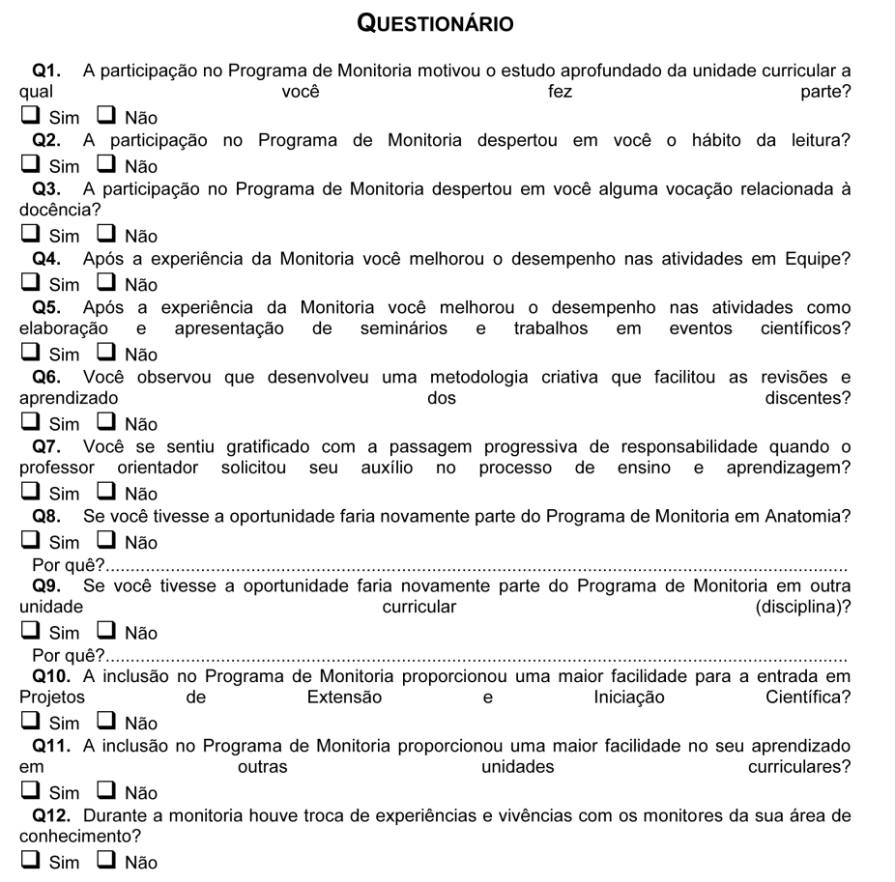
Os contatos foram obtidos por um Pesquisador A (AKFTCP), através da secretaria do departamento em questão. Os questionários continham doze questões objetivas e apenas duas delas com um espaço para um comentário livre de caráter discursivo. Estas continham aspectos relacionados com as atividades de monitoria, estímulo à docência, trabalho em equipe, formação acadêmica, dentre outros (Quadro 1). Após o preenchimento dos questionários os mesmos foram depositados em uma caixa-arquivo localizada na secretaria do referido departamento. Posteriormente foi realizada a análise dos dados pelo Pesquisador B (MISM). A análise descritiva dos dados foi realizada utilizando programa Microsoft Office Excel (2010) for Windows.
Quadro 1. Questionário aplicado com os participantes do estudo.
Resultados e Discussão
A amostra foi composta por 16 monitores e ex-monitores de Anatomia contemplando os conteúdos curriculares de Anatomia Sistêmica, Anatomia Topográfica e Neuroanatomia para cursos das ciências da saúde e médicas.
Conforme a motivação para o estudo da unidade correspondente, 100% (N=16) dos monitores e ex-monitores indicaram estarem motivados para aprofundarem os seus conhecimentos na área. Segundo a motivação para a leitura 75% (N=12) dos respondentes disseram ter desenvolvidoeste hábito durante o período em que foram monitores(Gráfico 1). Leite et al. (2011) observaram em seu estudo que a motivação para a leitura foi desenvolvida durante a monitoria pela maioria de seus entrevistados (87,9%), corroborando com os achados do presente estudo a respeito do desenvolvimento do hábito de leitura.
Quando questionados sobre o despertar da vocação para a docência, 100% (N=16) afirmaram que as atividades do programa de monitoria fizeram surgir o desejo de ingressar na carreira de ensino (Gráfico 1). Este achado também foi observado por Assis et al. (2006).Das atividades acadêmicas, a monitoria possui o objetivo de desenvolver no estudante o interesse pela docência ao desempenhar atividades ligadas ao ensino, vivenciando experiências de sua possível prática profissional (SILVA, et al. 2008).
Do total de monitores e ex-monitores, 81,3% (N=13) asseguraram que a experiência da monitoria melhorou o seu desempenho nas atividades em equipe. Já em relação à elaboração e apresentação de trabalhos científicos, 87,5% (N=14) relataram que a vivência na monitoria melhorou a sua capacidade de produção e exposição destes (Gráfico 1). A relevância das atividades de monitoria na futura elaboração e apresentação de trabalhos pelos monitores foi evidenciada por Leite et al. (2011), onde 92,5% dos monitores salientaram o aperfeiçoamento de suas habilidades de produção e apresentação de aulas expositivas.
Quase 94% (93,8%, N=15) dos monitores e ex-monitores observaram que durante o vínculo com o programa de monitoria desenvolveram métodos criativos de ensino que facilitou o aprendizado dos discentes (Gráfico 1).
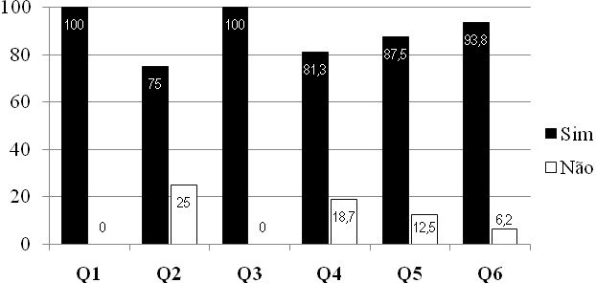
Gráfico 1 - Distribuição por frequência (%) das respostas obtidas dos Alunos Monitores (Questões 1 à 6)
Todos os monitores e ex-monitores (100%, N=16), relataram que se sentiram gratificados com a transferência da responsabilidade depositada pelo professor e que desejavam participar novamente do programa de monitoria do departamento de Morfologia (UFPB) (Gráfico 2). Além disso, 93,8% (N=15) revelaram desejo de participar da monitoria de outra disciplina.A oferta gradativa de responsabilidade do professor orientador para o aluno monitor se faz importante no que diz respeito ao desenvolvimento de sua formação como docente, Assis et al. (2006) apontam que os monitores têm consciência deste fato, porém isto depende da disposição dos professores em oferecer oportunidades para a sua execução prática.
A participação no programa de monitoria proporcionou a 50% dos monitores e ex-monitores maior facilidade na entrada de outros projetos como de extensão e iniciação científica, bem como na facilitação do aprendizado em outras unidades curriculares para 87,5% (N=14) (Gráfico 2).
Também, 75% (N=12) dos monitores e ex-monitores, observaram que houve trocas de experiência entre os monitores de sua área durante o período de atuação na monitoria (Gráfico 2).
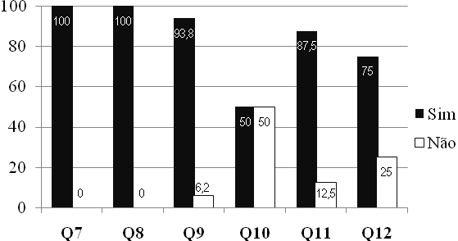
Gráfico 2 - Distribuição por frequência (%) das respostas obtidas dos Alunos Monitores (Questões 7 à 12)

Conclusão
Logo, este estudo revela o impacto que a participação no programa de monitoria em Anatomia Humana durante a graduação desperta o interesse em aprofundar o conteúdo abordado na disciplina, refletindo em um melhor desempenho nas atividades acadêmicas, motivando o ingresso em projetos de extensão e iniciação científica, que consolida o interesse do aluno para a docência.
Desse modo, o exercício da monitoria apresenta uma importância significativa na formação do perfil profissional, que requer responsabilidade, práticas em leitura, criatividade metodológica, elaboração de trabalhos científicos, e desenvoltura na comunicação que facilite a aprendizagem dos alunos.

Referências
ASSIS, F.; BORSATTO, A. Z.; SILVA, P. D. D.; ROCHA, P. R.; LOPES, G. T. Programa de Monitoria Acadêmica: Percepções de monitores e orientadores. R Enferm UERJ, 14(3):391-7, 2006.
DANGELO, J. G.; FATTINI, C. A. Anatomia Humana Básica. 2. ed. Rio de Janeiro: Editora Atheneu, 2002.
FRANCO, G. P. Uma experiência acadêmica como aluno-monitor da disciplina de morfologia: histologia e anatomia. R. Gaúcha Enferm., Porto Alegre, v.19, n.1, p.66-68, jan. 1998.
LEITE, A. G. B.; SOARES, G. L. S.; SILVA, A. L.; OLIVEIRA, D. A importância da participação nas atividades de monitoria para o desenvolvimento profissional do aluno monitor. Revista da Sociedade Brasileira de Anatomia, 2(4): 3-14, 2011.
NETO, M. F.O.; MOREIRA-FILHO, A. L.; SANTOS, F. C. M.; SOUZA, L. R. A. A contribuição da monitoria química orgânica para a formação dos professionais de ciências agrárias e biológicas.In: Anais do XII Encontro de Iniciação à Docência (Monitoria). (2008)Disponível em: <http://www.prac.ufpb.br/anais/XIenexXIIenid/XIIENID.html>. Acesso em: 17/09/2013.
SILVA, A. P. G.; RIBEIRO, W. S.; NETO, J. F. S.; BARBOSA, J. A. A importância da monitoria como auxílio aos discentes e sua contribuição na formação dos profissionais das ciências agrárias. In: Anais do XII Encontro de Iniciação à Docência (Monitoria). Disponível em: <http://www.prac.ufpb.br/anais/XIenexXIIenid/XIIENID.html>. Acesso em: 17/09/2013.

